**值 班 专 报**

**第328期**

**2022年11月24日**

每日情况汇总〔2022〕第328期

[天气预报]

天气：多云；温度：-7℃~4℃；风向：南风1-2级。

【消防要情】

11月23日，总队召开全省消防救援队伍冬季练兵开训动员部署会，支队、大队、消防救援站除执勤值班外的全体指战员在各分会场参加会议，会议由张霆政委主持。

11月23日，总队邀请沈阳市公安局反诈支队工作人员，组织开展“防范电信网络诈骗”专题辅导授课。总队机关各处室，各支队除值勤值班外全体指战员、消防文员、政府专职消防队员参加了学习。

【灭火救援】

11月23日0时至11月24日0时，全市共接警出动2起。其中，火灾1起，出动消防车2台（次）、指战员10人（次）。抢险救援和社会救助1起，出动消防车2台（次）、指战员10人（次）。

【综合信息】

截止11月24日9时55分支队对火灾录入情况进行抽查，根据《火灾与警情统计系统应用管理暂行规定》要求，各队站无迟报警情。

11月23日9时02分，支队对各消防救援站岗哨和通信室值班值守情况进行抽查，各消防站人员均在岗在位。

11月23日14时20分，支队利用POC对讲机对岳山街消防站、红海滩大街消防站、向海大道消防站、城北街消防站、滨海大道消防站、青年路消防站、兵工街消防站、公园街消防站进行点调。各队站汇报规范，应答及时。

【全勤抽查】

11月23日8时31分，支队对公园街消防站、青年路消防站交接班情况进行抽查，各队站值班人员全部在岗在位。

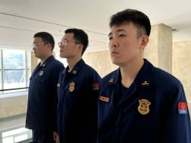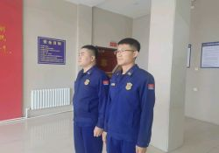

【车辆监控】

11月23日，支队利用车辆监控系统对向海大道消防站、兵工街消防站执勤车辆及行政车辆行驶情况进行抽查，向海大道消防站、兵工街消防站车辆行驶状态平稳。



【队伍管理】

双台子大队测酒7人、饮酒报备0人、饮酒安全提示58人，救援现场安全提示5条。

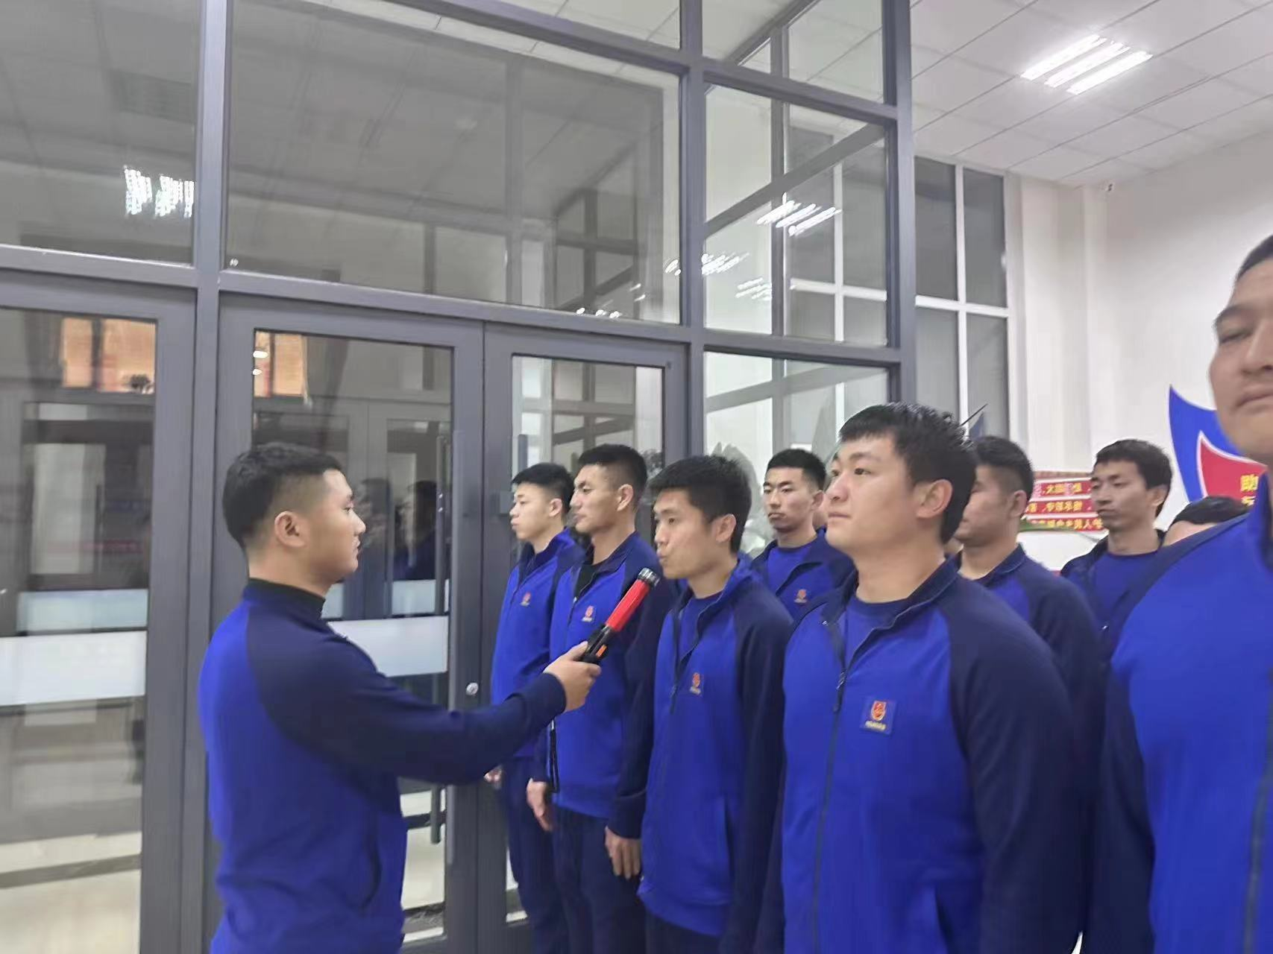 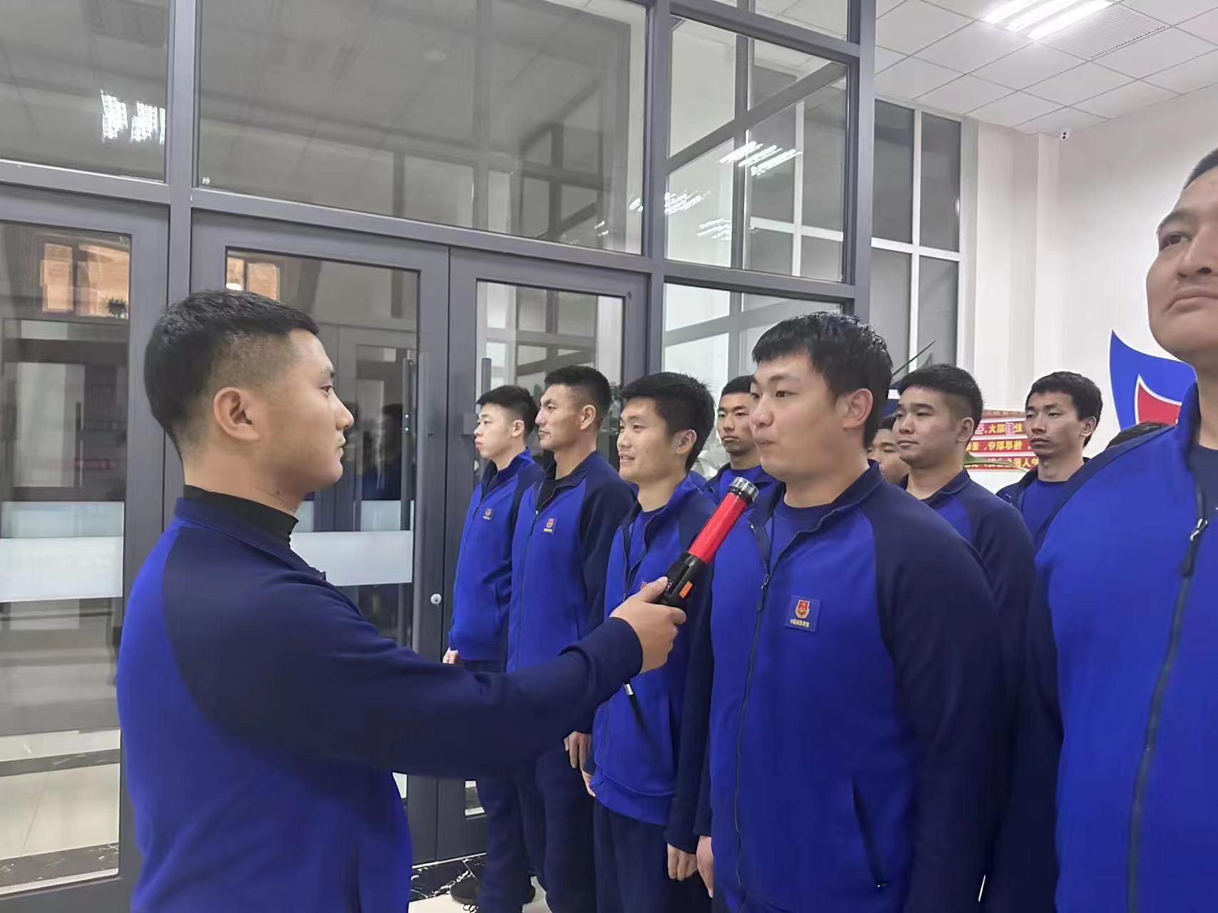

指挥中心 编辑人：赵春浩 刘忠宝